《毕业生电子离校单》系统操作说明

学生可以通过统一信息门户(http://my.nit.net.cn)登录离校系统或者直接通过离校系统的登录界面(http://lx.nit.net.cn/lxdxt)直接登录系统。
1．问卷调查
登录后出现如图8.21所示的调查问卷弹出窗口，请学生完成调查问卷。
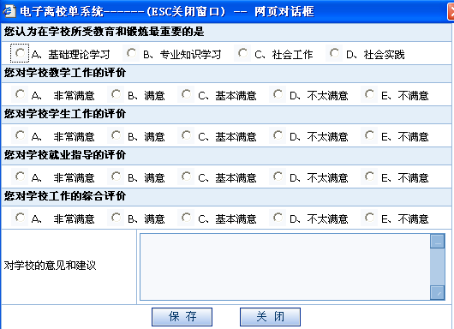
图8.21 学生登录电子离校系统后弹出的调查问卷窗口
2．个人信息确认
学生点击“个人信息确认”功能菜单后,出现如图8.22所示的学生个人信息确认页面，学生可以进行个人相关信息的确认及修改(第一步的信息不能进行修改)。
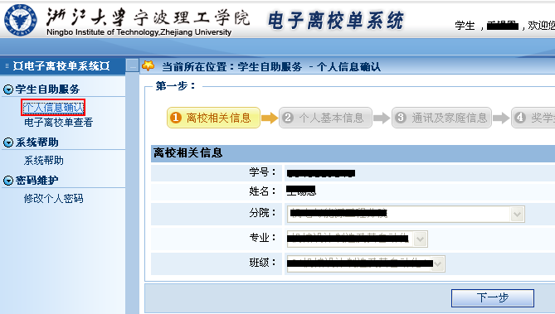
图8.22 学生的个人信息确认页面
3．电子离校单查看
学生点击“电子离校单查看”功能菜单后,出现如图8.23所示的学生电子离校单查看页面，学生可以查看自己有哪些项目已经通过审核(以红色的“通过”字样显示)，有哪些项目还没有开始审核(以灰色的“未审核”字样显示)，哪些项目未通过审核(以蓝色的“不通过”字样显示)
注：对于“通过”的项目，无需再进行办理。“未审核”的项目，请耐心等待审核结果。“不通过”的项目，请去相关部门办理，可以双击相应的图标，查看相应的办理方式，如图8.24所示。
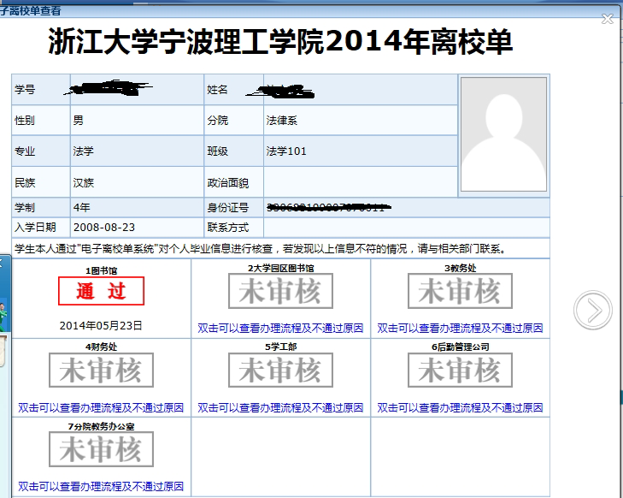
图8.23 学生查看电子离校单
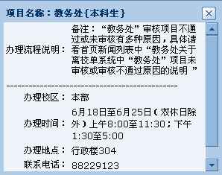
图8.24 查看项目的办理地点及联系方式
4．个人密码修改
学生点击“修改个人密码”功能菜单后,出现如图8.23所示的学生个人密码修改页面，学生可以进行个人登陆密码的修改(注:该密码只对单独登陆离校系统有效，通过校园信息门户登陆离校系统无需密码)。
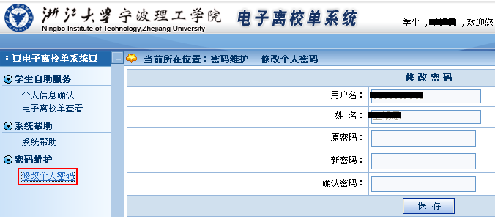
图8.25 学生修改个人密码

